目 次

壹、前言 ------------------------------------------------------------------------ 第 2 頁

貳、考察參訪行程 ------------------------------------------------------------ 第 3 頁

參、考察及參訪內容紀要 --------------------------------------------------- 第 4 頁

肆、心得與建議 --------------------------------------------------------------- 第 12 頁

附錄、照片 --------------------------------------------------------------------- 第 14 頁

壹、前言
依據世界觀光組織（UNWTO）的研究報告，過去60年間，國際觀光產業持續擴張與多樣化，成為全球最大也是成長最快速的產業之一，除了歐洲及北美.傳統目的地外，包括亞太、拉丁美洲地區等許多新興旅遊目的地也應運而生，市場占有率逐年擴大。UNWTO的統計數據顯示，全球國際旅客在2012年已突破10億人次大關，達到10億3,500萬人次，預估至2030年將突破18億人次，2010至2030年之平均成長率約3.3%，其中新興市場成長率（4.4%）將是已開發國家（2.2%）的兩倍。UNWTO分析近年國際旅遊已趨向短途、短天數之型態，因此區域內旅遊市場，如亞太市場區域內的競爭，預期將越來越激烈，加上亞太地區新富階級增加，消費力強，更成為各國積極爭取的客源市場。
日本在2010年入境國際旅客達861.1萬人次，但2011年發生311地震，重創日本觀光市場，當年國際旅客人次陡降至621.9萬人次，較2010年負成長27.8%。為振興觀光市場，日本積極行銷推廣，2012年訪日國際旅客已回升至836.8萬人次，今（2013）年更受惠於日幣貶值，國際旅客赴日旅遊消費相對便宜，同時日本也針對泰國等東南亞國家旅客實施免簽證等便捷措施，爭取客源，推估截至7月底止已吸引超過595萬國際旅客訪日。
臺日觀光交流十分密切頻繁，2012年雙方互訪旅客逼近300萬人次。日本旅客來臺部分，從2005年起每年均突破百萬人次，2012年更創歷史新高達143.2萬人次。根據2012年來臺旅客消費及動向調查結果，日本旅客最喜歡九份、故宮、日月潭等景點，也喜歡購物、逛夜市及享受按摩；國人赴日本部分，因日本具有傳統文化、溫泉美食、流行時尚等觀光發展優勢，加上航程近，一直是國人出國最喜歡的旅遊目的地之一，從2004年起每年訪日人數均突破百萬，2012年亦同樣創下歷史新高達156萬人次。在行銷宣傳方面，臺日雙方均將對方視為重要客源市場，因此包括官方及民間單位，都積極利用旅展、慶典活動等場合積極行銷推廣，例如我國參加東京旅博（JATA），日本則參加臺北國際旅展（ITF），今年日本參加ITF的展攤更高達118個，創下歷年之最。
今年考察團前往日本考察，正逢東京旅博（JATA）舉辦期間，因此規劃考察團前往視察臺灣館臺灣觀光推廣活動，並與旅行業者交流。而東京作為日本首善之區，原本即是觀光客必訪的都市，2012年東京晴空塔（Sky Tree）完工開幕，成為東京新地標，再為東京增添一處觀光新賣點，此外東京與近郊的交通連結，讓旅客可便捷抵達近郊旅遊景點，例如神奈川縣鎌倉，具有古都歷史風情及鄉野風光，緊臨的江之島，交通旅遊設施完善，加上多元的遊憩型態，吸引許多旅客前往，其發展與旅遊配套值得借鏡與參考，亦是考察團此行考察重點。

貳、考察參訪行程
天數 | 日期 | 行程
1 | 9月13日（五） | 中午：抵達東京  下午：參加交通部觀光局主辦「Sky Tree Road Show」，並參訪晴空塔。  晚間：拜會駐日代表處，與沈斯淳代表餐敘
2 | 9月14日（六） | 上午：視察「2013東京旅博」臺灣館  中午：與「日台觀光促進會」稻田正彥理事長會談  下午：考察「大江戶溫泉博物館」、  考察及拜會「東京港灣館」、  考察「維那斯城堡」
3 | 9月15日（日） | 上午：考察鎌倉觀光休憩景點  下午：考察江之島電鐵、  與神奈川縣藤澤市鈴木恒夫市長及江之島電鐵株式會社深谷研二社長等人交流會談
4 | 9月16日（一） | 回臺
參、考察及參訪內容紀要
一、參加臺灣觀光宣傳活動
（一）參加交通部觀光局舉辦之「Sky Tree Road Show」
交通部觀光局為推廣臺灣觀光，啟用有「亞洲舞王」稱號的羅志祥擔任臺灣觀光日本市場代言人，要利用羅志祥在日本的高人氣，吸引日本歌迷多多來臺觀光旅遊。
9月13日交通部觀光局在東京最熱門的景點─晴空塔（Sky Tree），舉辦「Sky Tree Road Show」戶外宣傳活動，考察團團長楊政務委員秋興、交通部陳常務次長建宇、我駐日沈代表斯淳，以及已先抵達日本出席觀光行銷推廣會及東京旅展開幕的交通部觀光局謝局長謂君，均親臨現場，共同行銷宣傳臺灣觀光。羅志祥以臺灣觀光代言人身分親自出席見面會，吸引數百位日本歌迷到現場一睹巨星風采，羅志祥在見面會上，向日本歌迷介紹「浪漫臺灣」，包括台北101跨年煙火、2014台灣燈會在南投，以及浪漫月老廟；此外，日本著名女藝人渡邊直美、NMB48（日本偶像團體AKB48的姐妹團體），也現身活動現場擔任特別嘉賓，分享來臺灣旅遊的難忘經驗、最喜歡的旅遊景點、美食小吃、伴手禮等，同時也介紹心目中臺灣最浪漫的地方。
台北101與東京晴空塔於2013年5月13日互簽合作協定，宣布締結友好聯盟，共同推廣觀光，促進雙方交流。交通部觀光局在東京晴空塔舉辦「Sky Tree Road Show」，東京晴空塔伊藤正明社長出席表達對臺灣觀光的支持，考察團團長楊政務委員秋興也致贈紀念品給伊藤社長表示感謝。
（二）視察「2013東京旅博」臺灣館
亞洲最大規模的國際觀光旅遊展覽會「2013東京旅博」，於9月14日及15日在東京Big Sight舉行（東展示棟1-3館及6館）。「東京旅博」今年邁入第24屆，共有來自150個國家及地區的觀光業者及推廣單位參展，2012年參觀人數約12.6萬人次，預估2013年參觀人數將可達13萬人次，東京旅博為售票參觀，成人票為日幣1,200元、學生票日幣600元。
今年臺灣有包括旅行業、旅館業、航空公司及北中南東縣市觀光推廣單位等約130個業者（單位）參展，計有40個攤位（參展面積約360平方公尺）；臺灣館以「Time for Taiwan」為主題，座落在東6館的「旅博市場」區，該區是會場中唯一可銷售商品的展區，日本當地旅行社包括H.I.S.、日本旅行、阪急交通社、近畿日本旅行、TABIX JAPAN旅行社、Club Tourism旅行社、讀賣旅行、西鐵旅行社、NOE、名鐵觀光、OTA、United Tours旅行社等12家旅行社在臺灣館販售臺灣旅遊商品。舞臺上則有臺灣原住民舞蹈團、國樂團賣力演出，以及珍珠奶茶體驗試飲，吸引許多參觀民眾駐足臺灣館。
考察團團長楊政務委員秋興一一向臺灣館參展業者、縣市代表及表演團體致意，對其共同推展臺灣觀光的努力，表達感謝。日本旅行業協會事務局越智良典局長也特別至臺灣館向考察團致意，對日本311震災期間，臺灣人民給予日本的積極協助，表達由衷的謝意，此外，越治先生對臺十分友善，訪臺無數次，長時間推動臺灣與日本間的觀光互訪，對臺灣的人文風情如數家珍，允諾將持續加強臺日間的觀光交流。
二、觀光與遊憩景點：
（一）考察東京晴空塔（Sky Tree）
臺北101與東京晴空塔於2013年5月13日在臺北舉行「2013臺日觀光地標友好年」簽約記者會，互簽合作協定「共同友好宣傳計畫」，宣布締結友好聯盟。臺北101與東京晴空塔是臺灣與日本的「第一高」，希望藉由雙高的互結連理，共同行銷，拉抬交流熱度，吸引觀光客到訪。根據交通部觀光局來臺旅客消費及動向調查報告顯示，臺北101高居受訪旅客最常到訪景點第2名；而東京晴空塔開幕一年，也已吸引數百萬旅客參觀。
「東京晴空塔」（亦有稱「東京天空樹」）的建造是為了降低東京市中心高樓林立而造成的電波傳輸障礙，但除了東京晴空塔的鐵塔主體外，周邊還有包括購物中心等其他設施，形成完整的「Tokyo Sky Town」。晴空塔高634公尺，位於地上350公尺的「東京晴空塔展望台(TEMBO DECK)」，四周360度配有大型帷幕玻璃，可供旅客清楚眺望遠方，另外一處展望臺「天望回廊（TEMBO GALLERIA）」，則是位於地上450公尺，同樣以玻璃迴廊相連，視野更加遼闊，東京都全景盡入眼簾。
考察團到訪晴空塔為上班日，但參觀晴空塔的遊客眾多，在妥善的動線規劃下，排隊購票與進場人龍井然有序。此外，與臺北101訴求快速電梯及以樓層標示不同，晴空塔電梯以高度標示告知旅客目前所處位置。在展望台向外欣賞東京都景觀的同時，旅客也可對照展望台內所設置江戶時代東京地理環境圖，讓旅客除了從天空高度看東京外，也從歷史時間軸的角度，瞭解東京的發展。
（二）考察東京臨海台場觀光設施
１、大江戶溫泉物語
大江戶溫泉物語位於東京流行發源地台場，是2003年為慶祝江戶幕府開府400年而建的溫泉主題樂園。內部裝設擺飾仿江戶時代造景，是提供溫故懷古及享受泡湯休閒的場所，也是東京市民泡湯最方便的地點。大江戶溫泉物語可稱是複合式經營的溫泉主題樂園，除了不同泉質的溫泉外，園區內還有美食及購物街，以及造景庭園，讓泡湯客享受一站式的完整服務。
考察團由大江戶溫泉物語公關室古山律子室長接待引導。遊客購票進入館內，首先即領取置物櫃鎖鑰及晶片，遊客在園區內所有消費，包括用餐、購物，均使用晶片，出場時結帳，無須於消費當時付款。園區內最具特色之處，是以江戶時代街景當主題的美食大街，遊客泡湯完之後，即可以在美食大街上選擇喜愛美食的餐廳，且種類頗多，另外也設置有遊戲娛樂、按摩區等供遊客餘興消遣。園區在泡湯區的規劃，除館內的男女湯、露天風呂外，占地廣大的室外庭園設置有一長達50公尺的泡腳池，可讓遊客邊泡腳邊欣賞庭園美景。
２、東京港灣館（Tokyo Port Museum）
東京灣歷年來實施填海造地工程，並已建設許多設施，包括購物中心、公園、電視臺、遊樂園等，而且繼續擴大「臨海副都心」的都市計畫。在考察團到訪日本的數日前，國際奧委會才正式宣布東京為2020年夏季奧林匹克運動會的主辦城市，而未來的主要運動場館、選手村等設施亦將建設座落於此。
考察團參訪東京港灣館（全稱：一般社團法人東京港振興協會東京港灣館），由館長伊藤隆夫、東京都港灣局臨海開發部臨海副都心用地銷售營業課長宮崎成接待引導，並由伊藤社長親自解說。東京港灣館的成立，是為了廣泛宣傳東京港的歷史、任務以及臨海副都心的現狀和開發計畫。伊藤社長透過館內大型模型及記錄照片等資料，介紹從江戶時代迄今的東京港歷史，也透過大型集裝箱模型，解說東京港作為國際物流樞紐的作用和未來藍圖，同時透過影像媒體，說明臨海副都心的全貌。東京臨海副都心大致可區分為台場地區、青海地區、有明（南、北）地區，東京港灣館位在青海Frontier大廈20樓，由高往下可清楚眺望彩虹大橋、台場海濱公園、富士電視台、摩天輪等旅遊景點，其中台場地區集休閒、娛樂、流行時尚及購物美食於一身，旅客來到東京，台場已經是必定造訪的旅遊聖地。
３、維納斯城堡（Venus Fort）
臺灣近年來已有業者引進Outlet Mall，臺灣旅客赴國外旅遊亦喜愛至Outlet Mall選購價格實惠的商品，但Outlet Mall因佔地較廣，通常位於郊區，但在寸土寸金的東京台場，卻有一家廣受旅客歡迎的Outlet Mall─「維納斯城堡（Venus Fort）」，每年吸引近300萬國際旅客光臨。
考察團參訪當日，由Venus Fort松永淳館長及營業本部沈志君先生接待簡報。Venus Fort是一座大型綜合主題購物中心，占地面積69,800平方公尺，一樓Venus Family主要販售兒童及居家用品，二樓Venus GRAND主要為化妝品專櫃及藥妝店，三樓的Venus OUTLET是東京都23區內首家都市型Outlet，商品以流行服飾為主，聚集50家在澀谷及原宿等深受年輕人喜愛的個性化商店。
Venus Fort地理位置優越，根據松永館長的說明，每年吸引將近300萬的國際旅客，其中四分之一是來自臺灣。由於國際旅客眾多，在外國顧客的服務上也十分周到，館內設有外幣自動兌換機，提供人民幣、美元、歐元、韓元及新臺幣的兌換，也有專門的工作人員提供中文、英文、韓文服務，樓層導覽上亦有中文、英文及韓文版本。
Venus Fort是由「森大廈株式會社」自1996年起向日本政府承租土地，自行建設經營，並於2009年續租，租期至2018年5月，租約到期須拆除地上物返還日本政府，原承租者有優先權利續租，但由於東京取得2020年奧運主辦權，日本政府是否會因場館設施興建所需提前收回土地尚不得而知。
（三）鎌倉市鄉野旅遊觀光資源
旅客赴東京旅遊，除了體驗東京國際大都會的豐華之外，亦可至鎌倉市體驗不同於東京的古樸與鄉野文化風情。鎌倉是日本的代表性古都，保留許多文化資產與古蹟，藉由便捷的鐵道運輸（搭乘JR橫須賀線只約一小時車程即可至鎌倉市），可當日來回東京，因此成為許多旅客搭配東京行程的選擇之一。
鎌倉市保留許多文化資產與古蹟，考察團到訪的「長谷寺」，以供奉十一面觀音像聞名，寺內的日本庭園，也是旅客賞花的最佳去處，附近另一處高德院「鎌倉大佛」，是日本的國寶之一，超過13公尺高 ，旅客可以由大佛臺座進入參觀大佛內壁。由於鎌倉市建城已久，部分傳統民家活化利用其古民宅設施，以考察團到訪的「0467 Hase Kamicho」為例，就是利用古民宅改建成特色餐廳（0467是鎌倉地區的區域號碼），店家並利用當地時令蔬果及新鮮漁產作為訴求，吸引許多旅客及饕客上門。
（四）江之島電鐵交通旅遊配套情形
2013年4月23臺鐵與日本「江之島電鐵」在臺北共同簽訂合作協議，自2013年5月至明(2014)年3月底，旅客透過搭乘過的的「平溪一日券」或「江之電一日券」，可以免費兌換對方一日週遊券的方式，吸引觀光客互訪，此為臺灣與日本鐵道觀光合作的首例。
考察團此行考察「江之島電鐵」（簡稱江之電）交通旅遊配套，由江之電社長深谷研二、常務取締役柴田行生親自接待引導解說，並由長谷車站搭乘至江之島站（到訪當日受颱風外圍環流影響，但江之電照常運行）。江之電聯結神奈川縣鎌倉市與藤澤市，中間穿過民宅與老街沿海而行，台鐵平溪線沿線同樣也有穿過民宅，但則是逐山而行。搭乘江之電透過車窗即可看到江之島，若天氣良好，往內陸望更可看到富士山。江之電另一賣點是知名的漫畫「灌籃高手」以江之電所行經的「湘南海岸」及鎌倉高校為背景，吸引許多漫畫迷朝聖，加上湘南海岸有日本邁阿密稱號，衝浪活動及人文藝術興盛，也增添此一地區的觀光魅力。旅客通常由東京搭乘JR至鎌倉，即可轉搭江之電，十分便利，由於與鎌倉古都連成一氣，因此也可規劃作為一日遊程。臺灣賣座電影「那一年我所追的女孩」於日本上映，電影中在平溪線取景及放天燈的場景，江之電特別以該畫面及電影片段在江之島車站內設置一處宣傳展示專區，提高日本旅客前來臺灣進行鐵道旅遊的意願。
深谷社長表示，由於江之島湘南海岸地區集古都歷史、漫畫藝術、鐵道文化、懷舊風情、海上休閒等特色於一身，加上交通便捷，旅遊配套完善，每年均有相當多臺灣自由行旅客造訪，在與臺鐵平溪線合作宣傳後，預期遊客成長將更為明顯。而根據統計，從102年5月兌換活動開始截至8月止，已有超過1,200名遊客至臺日兩地兌換一日券。
三、與日本觀光推展單位及業者會談交流
（一）與「日台觀光促進會」稻田正彥理事長會談
「日台觀光促進會」稻田正彥理事長對於考察團此行訪日十分重視，雖然正逢東京旅博業務繁忙，仍特別與考察團交流會談，重點摘要如下：
１、日本女性客群赴臺旅遊的比例逐年提高，是值得開發的客群，其對臺灣的美食、按摩十分有興趣，過去臺灣曾經以美髮沙龍的特殊洗頭方式引起日本女性旅客的關注，引起一陣來臺旅遊順道至美容院洗頭的風潮。另外在醫美觀光的推展上，仍以非侵入性商品較適合日本女性。
２、日本旅客來臺過去以團體旅客為主，在開發年輕族群後，自由行逐漸風行。對日本旅客而言，臺灣高鐵（日本稱臺灣新幹線）讓他們可以深入臺灣南部地區旅遊，而台灣觀巴套裝行程也適合自由行旅客。
３、在對日本行銷宣傳上，臺灣喜歡以「茶」作為元素，但若只強調在「喝茶」，則會限縮行銷的力道，因此可再進一步深化「茶」的元素，從單純的「喝茶」，擴展到「泡茶」、「製茶」、「認識茶園」等。
４、日本流行「修學旅行」，學生藉由旅行學習及瞭解旅遊目的地的風土人情，由於每次修學旅行人數眾多，是值得開發的客層。對觀光業而言，修學旅行是培養未來客源的的最好機會，學生時期對旅遊目的地的留下深刻印象，即是在為未來的重遊打下根基。
５、在臺灣旅客訪日方面，根據統計目前客源多來自北部地區，因此日本正積極開發臺灣南部市場，例如近來會利用人潮聚集的百貨公司廣場架設舞臺，以日本傳統表演傳遞日本文化，引起南部民眾訪日興趣及意願。
（二）與神奈川縣藤澤市鈴木恒夫市長及江之島電鐵株式會社深谷社長等人交流會談
考察團在參訪江之島電鐵後，即與藤澤市鈴木恒夫市長及江之島電鐵株式會社深谷研二社長交流會談，現場還包括藤澤市經濟部長新倉力、觀光課長赤坂政德、藤澤市觀光協會會長二見幸雄、主幹奧村裕美、江之島電鐵株式會社常務取締役柴田行生等人作陪。當日拜會會談氣氛熱烈，會談重點摘要如下：
１、藤澤市鈴木市長表示，藤澤市人口約42萬，當地政府與民間共同合作發展各項產業，其中最重視觀光產業。由於藤澤市距離東京僅約1小時車程，江之島風光明媚，對觀光客而言極具吸引力，其希望能吸引及接待更多臺灣觀光客。藤澤市長也透露，預計在明年2月來臺參訪，另外藤澤市觀光協會主幹奧村裕美也告知，將參加今年臺北國際旅展（ITF），向臺灣民眾宣傳湘南海岸。
２、江之電深谷社長在會談中，再次感謝臺灣民眾對日本311震災的全力協助，而江之電與臺鐵平溪線建立友好合作關係，即是臺日友好的象徵。深谷社長在2007年即曾來臺搭乘高鐵及體驗平溪線，對臺灣留下良好的印象，其將努力促成臺日旅客的互訪，特別是鎌倉市、藤澤市與臺灣能有更多的交流。
３、考察團團長楊政務委員對藤澤市及江之電的熱情接待表達感謝，同時表示從臺灣玉山與日本富士山、臺北101與東京晴空塔、臺鐵平溪線與江之島電鐵陸續簽定合作協議，就是臺日友好的象徵，也讓臺日雙方不論官方或民間的交流都更加緊密，情感更加濃厚。楊政務委員個人到訪日本已超過20次，未來也將持續促進雙方的交流。
肆、心得與建議
一、考察團赴日本考察，距日本311地震發生已逾兩年半，但此行接觸許多日本觀光業界友人及政府單位，其仍誠心感念臺灣對日本311震災期間的協助與支援。若說臺灣最美麗的風景是人，則臺灣最具滲透力的行銷利器也是人。臺灣人民發揮人飢己飢的精神，援助日本震災災民，深化日本民眾對臺灣溫暖人情的體認，日本對臺灣的感謝除言語的表達外，更呈現在實質的交流上，震災當年2011年日本來臺旅客人數129.5萬人次，2012年143.2萬人次，今年1至9月也已突破100萬人次。
二、由於國際旅遊趨向短途、短天數之型態，致使區域內國家的競合關係愈顯微妙。為了爭取客源，各國無不絞盡腦汁在旅遊產品規劃及行銷策略上推陳出新，競爭也越來越激烈。但在純然的競爭關係外，各國也試圖藉由合作分享資源，共創利益。臺灣玉山與日本富士山、臺北101與東京晴空塔、臺鐵平溪線與江之島電鐵陸續簽定友好協議，即是希望藉由合作，帶動雙方旅客互訪，拉抬觀光效益。另外一例則是交通部觀光局也在今年與香港旅遊局簽定意向書，宣布共同拓展亞太郵輪市場，聯手推廣往來臺港的航線及規劃多元化郵輪旅遊產品，吸引更多遊客。
三、交通旅遊配套完善，有助自由行旅客的拓展。以東京台場為例，旅客可由JR線轉搭海鷗線(Yurikamome)快速抵達，規劃從東京前往江之島或湘南海岸旅遊景點，也可由JR線轉江之電接駁到訪。自由行旅客藉由便捷的交通接駁，可在旅遊目的地從事深度旅遊，臺灣目前已有臺鐵與高鐵的串連及北、高兩市的捷運系統，方便旅客快速南來北往與城市旅遊，但仍侷限在西半部，且臺灣軌道密度也不及日本，近年來推展「台灣好行」景點接駁服務，串連交通場站與旅遊景點，範圍含蓋臺灣北、中、南、東及離島，彌補軌道運輸接駁之空白處；此外，「台灣觀巴」套裝旅遊由旅行業者提供國內外自由行旅客預約，自各重要交通節點及飯店至國內各著名觀光遊樂地區便捷友善之1日及半日遊服務，行程遍及全臺，國外旅客搭乘比率超過6成，也說明交通旅遊配套完善，對於營造友善觀光旅遊環境的重要。

附錄二、照片
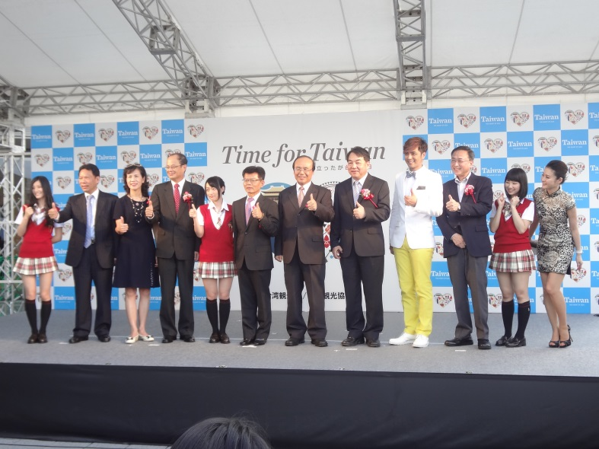 | 交通部觀光局在東京晴空塔辦理「Sky Tree Road Show」。
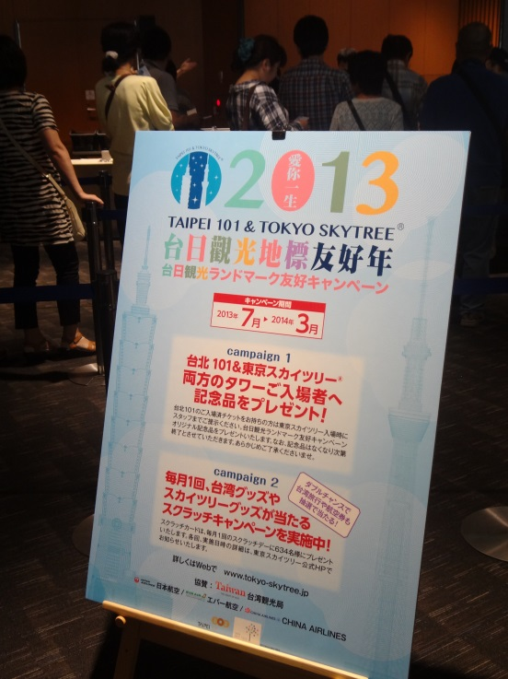 | 臺北101與東京晴空塔互簽合作協定「共同友好宣傳計畫」，宣布締結友好聯盟。
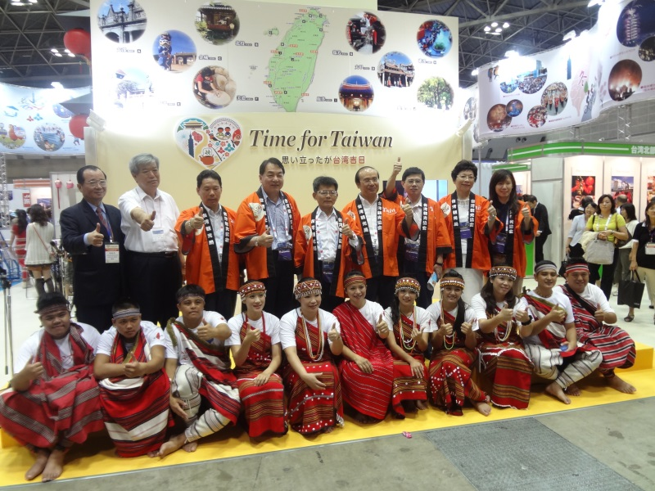 | 「2013東京旅博」臺灣館以「Time for Taiwan」為主題。
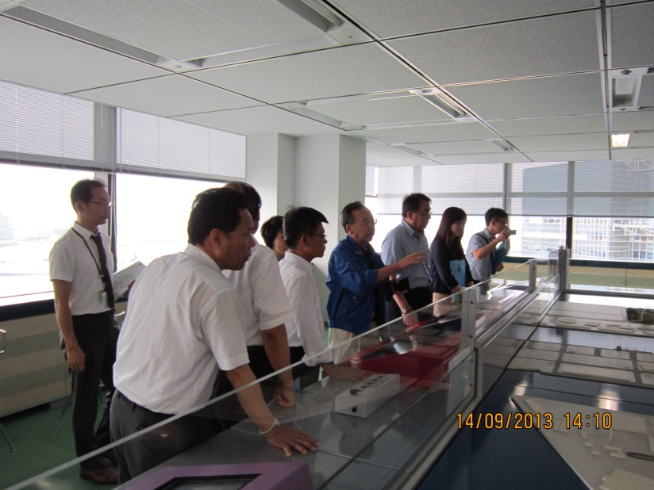 | 考察團參訪「東京港灣館」。
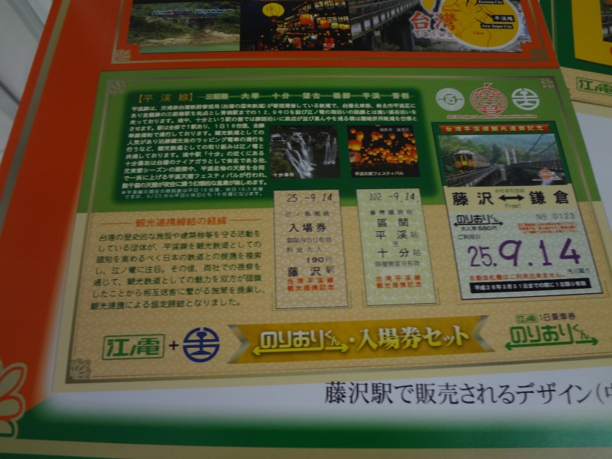 | 臺鐵平溪線與江之島電鐵共同合作，吸引觀光客互訪。
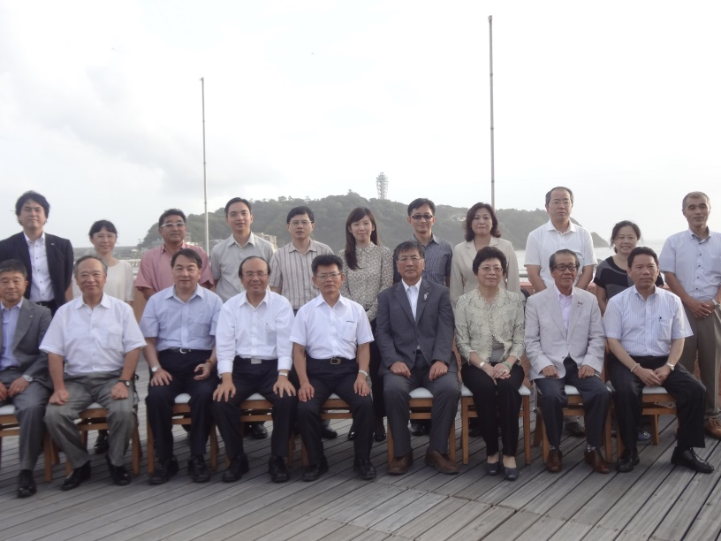 | 考察團與神奈川縣藤澤市鈴木恒夫市長及江之島電鐵株式會社深谷研二社長等人交流會談後合影。

